Religia Przedszkole 2 Pau

Kochani Rodzice!
W związku z ogłoszoną epidemią koronawirusa bardzo proszę poświęcić czas na wspólne bycie ze sobą, na wspólną modlitwę, na wspólną zabawę, gry, na naukę opanowywania emocji, gdy wygrywamy i przegrywamy. Niech ten czas upłynie też na tłumaczeniu dzieciom co przed nami w przeżywaniu Wielkiego Postu i Triduum Paschalnego w przygotowaniu do Świąt Wielkiej Nocy, które w tym roku będą inne niż do tej pory mogliśmy przeżywać. Bądźmy dla siebie dobrzy i wyrozumiali.
- Ponieważ szkoły pozostają zamknięte, zachęcamy do skorzystania z propozycji jezuickiej TV Live „Mocni w Duchu”. Codziennie od poniedziałku do piątku w godz. 11.00 – 12.30 jest emitowany program dla dzieci, zawierający treści biblijne
i ewangelizacyjne, przekazywane za pomocą metod aktywizujących oraz interakcyjnych, np. śpiewy, nauka kroków do piosenek, rysowanie, itp.
Program dedykowany jest dla dzieci w wieku od sześciu lat do jedenastu lat, tzn. od zerówki do czwartej/piątej klasy.
Poniżej link do prezentacji „Mocni w Duchu” Tv Live dla dzieci:
https://www.youtube.com/watch?v=CkeP3Npgspc&feature=youtu.be
Link do strony „Mocni w Duchu” TV Live, gdzie mają miejsce transmisje na żywo:
https://www.youtube.com/channel/UCgL3a6q9tsuESV3gxc5A80g
- Zapraszam do skorzystania z tej propozycji.
- W internecie możemy znaleźć propozycję wielkanocnych kolorowanek do druku czy wielkanocnych wycinanek do druku.
- Przygotujcie wspólnie łańcuch wielkanocny z pisanek.
Dziękuję. Życzę wszelkiego dobra na czas Wielkiego Postu
i przygotowań do Świąt Wielkiej Nocy.
Pozdrawiam.
Anna Zakowicz

- Propozycja do spotkania przed świętami:
Symbole wielkanocne:
Znaczenie wkładanego jedzenia do koszyka:
- chleb symbolizuje ciało Chrystusa;
- baranek symbolizuje Jezusa Zmartwychwstałego, czyli Żyjącego!
- jajko jest symbolem życia;
- sól chroni przed zepsuciem;
- wędlina zapewnia zdrowie i dostatek;
- chrzan wszelką siłę i fizyczną krzepę.

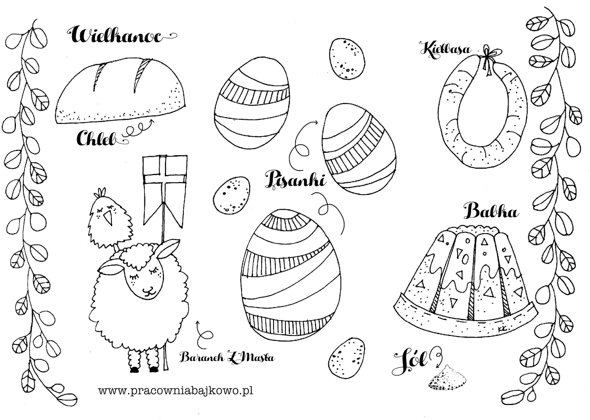

Wytnij te nazwy i wklej pod odpowiednimi obrazkami, a potem je pokoloruj.

BARANEK | PISANKI | PALMA | KOSZYCZEK

SPOTKANIE RODZINNE PRZY ŚWIĄTECZNYM STOLE

